**The implementation and efficiency assessment of the federal strategic initiative "Geology. Legend revival".**

**Abstract**: The paper studies macroeconomic development of geology in Russia within the strategical management of mineral resources sector of the Russian Federation up to 2035. The key elements of strategic planning system in geology and subsoil use are considered. Moreover, the study sets the task to include geological information in the formats and services of the State Unified Cloud Platform. The sources of budget financing in the field of geology and subsoil use are assessed. The paper substantiates the purpose of development of the information and analyical system which allows monitoring the implementation of the Federal project.

**Key words**: geology, strategy, project planning, digital economy, financing, efficiency.

**Федеральный проект «Геология – возрождение легенды»** **– управление реализацией и оценка эффективности**

***Тетенькин Д.Д., Гермаханов А.А., Каспаров О.С., Герт А.А., Романюк В.Б.***

***Аннотация:*** В исследовании представлены макроэкономические аспекты развития геологии России в рамках стратегии и управления минерально-сырьевым комплексом РФ до 2035 г. Рассматриваются основные элементы системы стратегического планирования в сфере геологии и недропользования. Поставлена задача включения геологической информации в форматы и сервисы Государственной единой облачной платформы (ГЕОП). Сделана оценка источников бюджетного финансирования в области геологии и недропользования. Обоснована цель разработки постоянно действующей информационно-аналитической системы (ПД ИАС), позволяющую отслеживать ход выполнения мероприятий Федерального проекта.

***Ключевые слова:*** геология, стратегия, проектирование, цифровая экономика, финансирование, эффективность.

В 2021 г. Правительством Российской Федерации (РФ) предпринят ряд инициатив, призванных существенно ускорить экономическое развитие страны. Среди них особо можно выделить две:

1. Интенсификация внедрения в государственное планирование проектного подхода;

2. Ускоренное развитие цифровой отечественной экономики и социальной сферы.

Этот тренд будет развиваться и станет основным в период до 2030 г.

Воплощением указанного тренда в сфере государственного управления развитием минерально-сырьевого комплекса и геологии является инициированный министром природных ресурсов и экологии Российской Федерации Козловым А. А. *федеральный проект «Геология – возрождение легенды»* (далее – *Федеральный проект*), сформулированный и утверждённый в 2021 г. и стартующий с начала 2022 г. Проект призван определять ключевые задачи развития отрасли на период до 2030 г.

Целью Федерального проекта является расширение минерально-сырьевой базы РФ и долгосрочное агрессивное развитие отечественной экономики.

К настоящему времени сложилась и достаточно стабильно функционирует действующая система стратегического планирования в сфере геологии и недропользования. В основе этой системы лежат основные государственные документы:

- Стратегия развития минерально-сырьевой базы РФ до 2035 г. (далее – *Стратегия*) [1];

- Государственная программа РФ «Воспроизводство и использование природных ресурсов» (Подпрограмма 1 «Воспроизводство минерально-сырьевой базы, геологическое изучение недр») (далее – *Государственная программа*) [2].

*Государственная программа* (в части Подпрограммы 1) имеет своей целью обеспечение сбалансированного развития минерально-сырьевой базы для удовлетворения потребностей экономики страны и выполнения экспортных обязательств РФ на основе современной геологической изученности. Программа включает в себя комплекс процессных мероприятий, к числу которых (реализуемых в настоящее время и планируемых к завершению в 2024 г.) относятся:

- Региональные геолого-геофизические и геолого-съёмочные работы;

- Работы специального геологического назначения;

- Государственный мониторинг состояния недр, гидрогеологическая и инженерно-геологическая съёмка;

- Государственное геологическое информационное обеспечение;

- Воспроизводство минерально-сырьевой базы углеводородного сырья;

- Воспроизводство минерально-сырьевой базы твёрдых полезных ископаемых;

- Воспроизводство минерально-сырьевой базы подземных вод (питьевых и минеральных);

- Воспроизводство минерально-сырьевой базы общераспространенных полезных ископаемых;

- Воспроизводство минерально-сырьевой базы и геологическое изучение недр в Республике Крым и городе федерального значения Севастополе;

- Научно-аналитическое и инновационное обеспечение государственной политики в сфере развития и использования минерально-сырьевой базы;

- Тематические и опытно-методические работы, связанные с геологическим изучением недр и воспроизводством минерально-сырьевой базы, мониторингом недропользования;

- Координация и контроль деятельности по реализации государственной системы лицензирования пользования недрами;

- Обеспечение эффективной реализации государственных функций в сфере недропользования;

- Обеспечение участия Российской Федерации в международных организациях (соглашениях) в сфере геологического изучения недр и воспроизводства минерально-сырьевой базы;

- Геологическое изучение и оценка минерально-сырьевой базы Мирового океана.

Для каждого из мероприятий определены ответственный исполнитель (федеральный орган исполнительной власти – Федеральное агентство по недропользованию (Роснедра)), сроки реализации (конец 2024 г.), описание основных направлений реализации и описание ожидаемых результатов в соответствии с целевыми индикаторами.

Новым включением в сложившуюся систему планирования, основанную на комплексе процессных мероприятий, является проектный подход, материализованный в *Федеральном проекте* *«Геология – возрождение легенды»*.

*Федеральным проектом* предусматриваются следующие основные мероприятия:

1. Подготовка перспективных площадей для:

- воспроизводства полезных ископаемых в действующих минерально-сырьевых центрах,

- создания поискового задела будущих поколений,

- снижения зависимости от импорта сырья;

2. Восстановление отечественных компетенций в ГРР по направлениям:

- обновление основных средств,

- разработка критических технологий ГРР;

3. Реализация мероприятий в части использования подземных вод, включая:

- сокращение вододефицита,

- развитие сети мониторинга подземных вод;

4. Включение геологической информации в форматы и сервисы Государственной единой облачной платформы (ГЕОП);

5. Выполнение международных обязательств и соблюдение геополитических интересов РФ.

По каждому из мероприятий намечены потенциальные решения и выгоды бенефициаров. Министерством природных ресурсов и экологии Российской Федерации (Минприроды России) намечена схема управления проектом при участии Министерства, Роснедра и Росгео.

Особенностью *Федерального проекта* является его количественная определённость и нацеленность на быстрое достижение уникальных результатов.

Таким образом, обновлённая система стратегического планирования российского минерально-сырьевого комплекса, начиная с 2022 г., включает не только комплекс процессных мероприятий, но и мероприятия *Федерального проекта* (см. Рис. 1), что соответствует системе управления государственными программами [3].

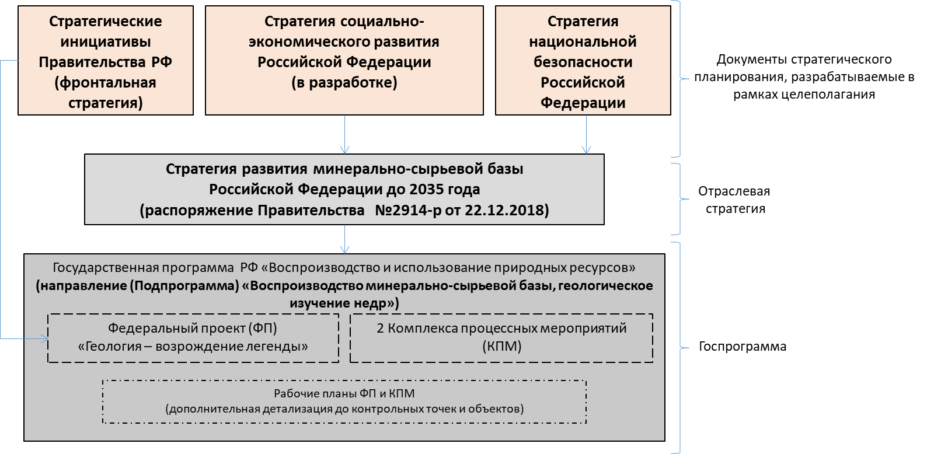

Рисунок 1 – Основные элементы системы стратегического планирования в сфере геологии и недропользования

*Федеральный проект* призван решить две основные задачи:

1. Создание существенного поискового задела для основных видов полезных ископаемых;

2. Создание существенного стимула к интенсивному развитию отечественных технологий в областях поисков, разведки и добычи полезных ископаемых.

С точки зрения масштабов финансирования до 2024 г. *Федеральный проект* уступает комплексу процессных мероприятий (31,6 против 82,7 млрд руб., см. Табл. 1), но в период 2025-2030 гг. должен стать основой стратегического развития отрасли с общим объёмом финансирования 681,5 млрд руб.

Таблица 1 – Объёмы бюджетного финансирования, предусматриваемые стратегическим документами РФ в сфере геологии и недропользования, млрд руб.

|  |  |  |  |  |
| --- | --- | --- | --- | --- |
| **Наименование документа** | **2022 г.** | **2023 г.** | **2024 г.** | **2025-2030 гг.** |
| *Государственная программа* «Воспроизводство и использование природных ресурсов» (Подпрограмма 1 «Воспроизводство минерально-сырьевой базы, геологическое изучение недр») (*процессные мероприятия*) | 27,2 | 27,6 | 27,9 | - |
| *Федеральный проект* «Геология – возрождение легенды» (*проектный подход*) | 10,2 | 10,2 | 11,2 | 681,5  (оценка) |

Критически важными элементами реализации *Федерального проекта* среди прочих являются:

- Разработка современных методов геологоразведочных работ и последующего освоения трудноизвлекаемых запасов углеводородного сырья, для чего в период до 2030 г. должно быть создано 100 технологических полигонов;

- Стопроцентный перевод государственного управления фондом недр и государственных услуг в сфере недропользования на цифровую платформу.

Необходимо учитывать, что реализация *Федерального проекта* требует организации в структуре Федерального органа исполнительной власти особой системы планирования, мониторинга и анализа хода выполнения работ по проекту.

Данные вопросы регламентируются рядом постановлений Правительства РФ, посвящённым организации проектной деятельности. Прежде всего, это Постановление Правительства РФ № 1288 от 31.10.2018 «Об организации проектной деятельности в Правительстве…» [4]. Данный документ определяет организационную структуру проектной деятельности в стране, принципы системы отчётности, анализа результатов и мн. др. Для *Федерального проекта* важными моментами являются следующие:

1. Создание ведомственного проектного офиса, тесно взаимодействующего с проектным офисом Правительства РФ и другими ведомствами;
2. Постоянный мониторинг хода реализации мероприятий проекта с составлением ежемесячных отчётов нарастающим итогом;
3. Анализ хода реализации проекта, включая анализ эффективности, достоверности, рисков и проч. показателей;
4. Ежегодная актуализация мероприятий проекта на основании проведённых мониторинга и анализа.

Реализация федеральных проектов регламентируется также рядом методических документов, основными из которых являются:

- Методические указания по мониторингу и внесению изменений в национальные проекты (программы) и федеральные проекты [5, 6];

- Методические указания по разработке национальных проектов (программ) [7];

- Методические рекомендации по разработке и внесению изменений в рабочие планы федеральных проектов [8].

Следует также отметить, что к настоящему моменту сформированы требования к электронному документообороту, касающиеся федеральных проектов. Необходимо обеспечивать возможность выгрузки, как плановых, так и отчётных документов в форматах Государственной интегрированной информационной системы (ГИИС) «Электронный бюджет» [9] и Государственной автоматизированной информационной системы (ГАИС) «Управление» [10].

Идеология и регламентирующие документы предполагают оценку эффективности результатов реализации *Федерального проекта*. Финансирование каждого из его мероприятий можно рассматривать как отдельный инвестиционный проект, характеризующийся своей эффективностью, которая подлежит оценке. Согласно требованию п. 77 Постановления Правительства РФ [4], необходимо также обеспечить расчёт альтернативных показателей проекта и расчёт показателей по альтернативным методикам. Таким образом, представляется актуальными разработка и утверждение в 2022 г. Методических рекомендаций по оценке эффективности реализации *Федерального проекта*, включающих основной и альтернативный методы оценки.

В связи с изменением подхода к стратегическому планированию и управлению в сфере геологии и недропользования необходимо сформулировать также актуальные задачи научно-исследовательских работ, способствующих успешной реализации *Федерального проекта*.

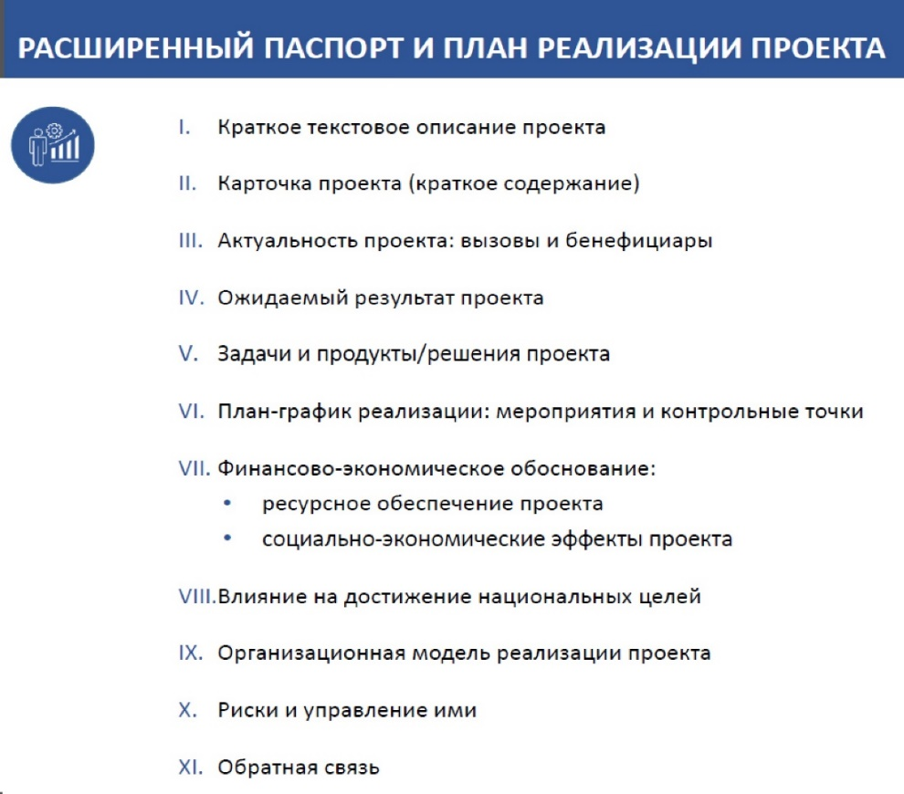Идеология проектного подхода к стратегическому планированию предполагает краткую и понятную формулировку (презентацию) целей, результатов и хода реализации *Федерального проекта*. Презентация выполняется по единой методике (см. Рис. 2) согласно Паспорта проекта и должна периодически обновляться и докладываться Координационному комитету, Куратору проекта и Председателю Правительства РФ [11].

Рисунок 2 – Рекомендации к разделам презентационных материалов по реализации *Федерального проекта* *«Геология – возрождение легенды»* согласно его Паспорта [11]

Исходя из вышеизложенного, очевидно, что успешная реализация *Федерального проекта* предполагает существенные усилия в организационно-управленческом, научно-техническом, информационном направлениях и сфере стратегического планирования.

В организационно-управленческом направлении целесообразно скорейшее создание в Министерстве природных ресурсов и экологии Российской Федерации (согласно требованиями пп. 64, 66, 76, 77 Постановления Правительства РФ [4]) **ведомственного проектного офиса** со следующими задачами:

1. Консолидация отчётности о ходе реализации *Федерального проекта* по всем входящим в него мероприятиям;
2. Мониторинг хода выполнения проекта и подготовка соответствующих отчётов;
3. Анализ реализации проекта (включая анализ эффективности, достоверности, рисков);
4. Актуализация проекта в случае необходимости;
5. Взаимодействие с Правительством Российской Федерации и его Координационным центром.

В научно-техническом направлении целесообразно усилить роль **научно-технического совета** (НТС) **Минприроды России и его секции государственной политики и регулирования в области геологии и недропользования**. В рамках деятельности НТС необходимо рассмотреть направления научного обеспечения всех основных мероприятий *Федерального проекта*.

К работе НТС должны привлекаться ведущие учётные и эксперты отрасли не только подведомственных отраслевых институтов, но и Российской академии наук, организаций высшей школы, независимых отраслевых организаций.

Важнейшими задачами НТС и его секции должны стать:

1. Рассмотрение и утверждение направлений научно-исследовательских работ и законодательных инициатив, способствующих успешной реализации *Федерального проекта*;
2. Рассмотрение и утверждение методических рекомендаций по оценке эффективности мероприятий *Федерального проекта*;
3. Рассмотрение результатов оценки эффективности реализации *Федерального проекта*, проведённой по отраслевым и альтернативным методикам.

В информационном направлении целесообразно в ближайшее время разработать **постоянно действующую информационно-аналитическую систему** (ПД ИАС), позволяющую отслеживать ход выполнения мероприятий *Федерального проекта* и формировать соответствующие отчёты. Фрагмент исполнения такой системы представлен на Рис. 3 и Табл. 2 и 3.

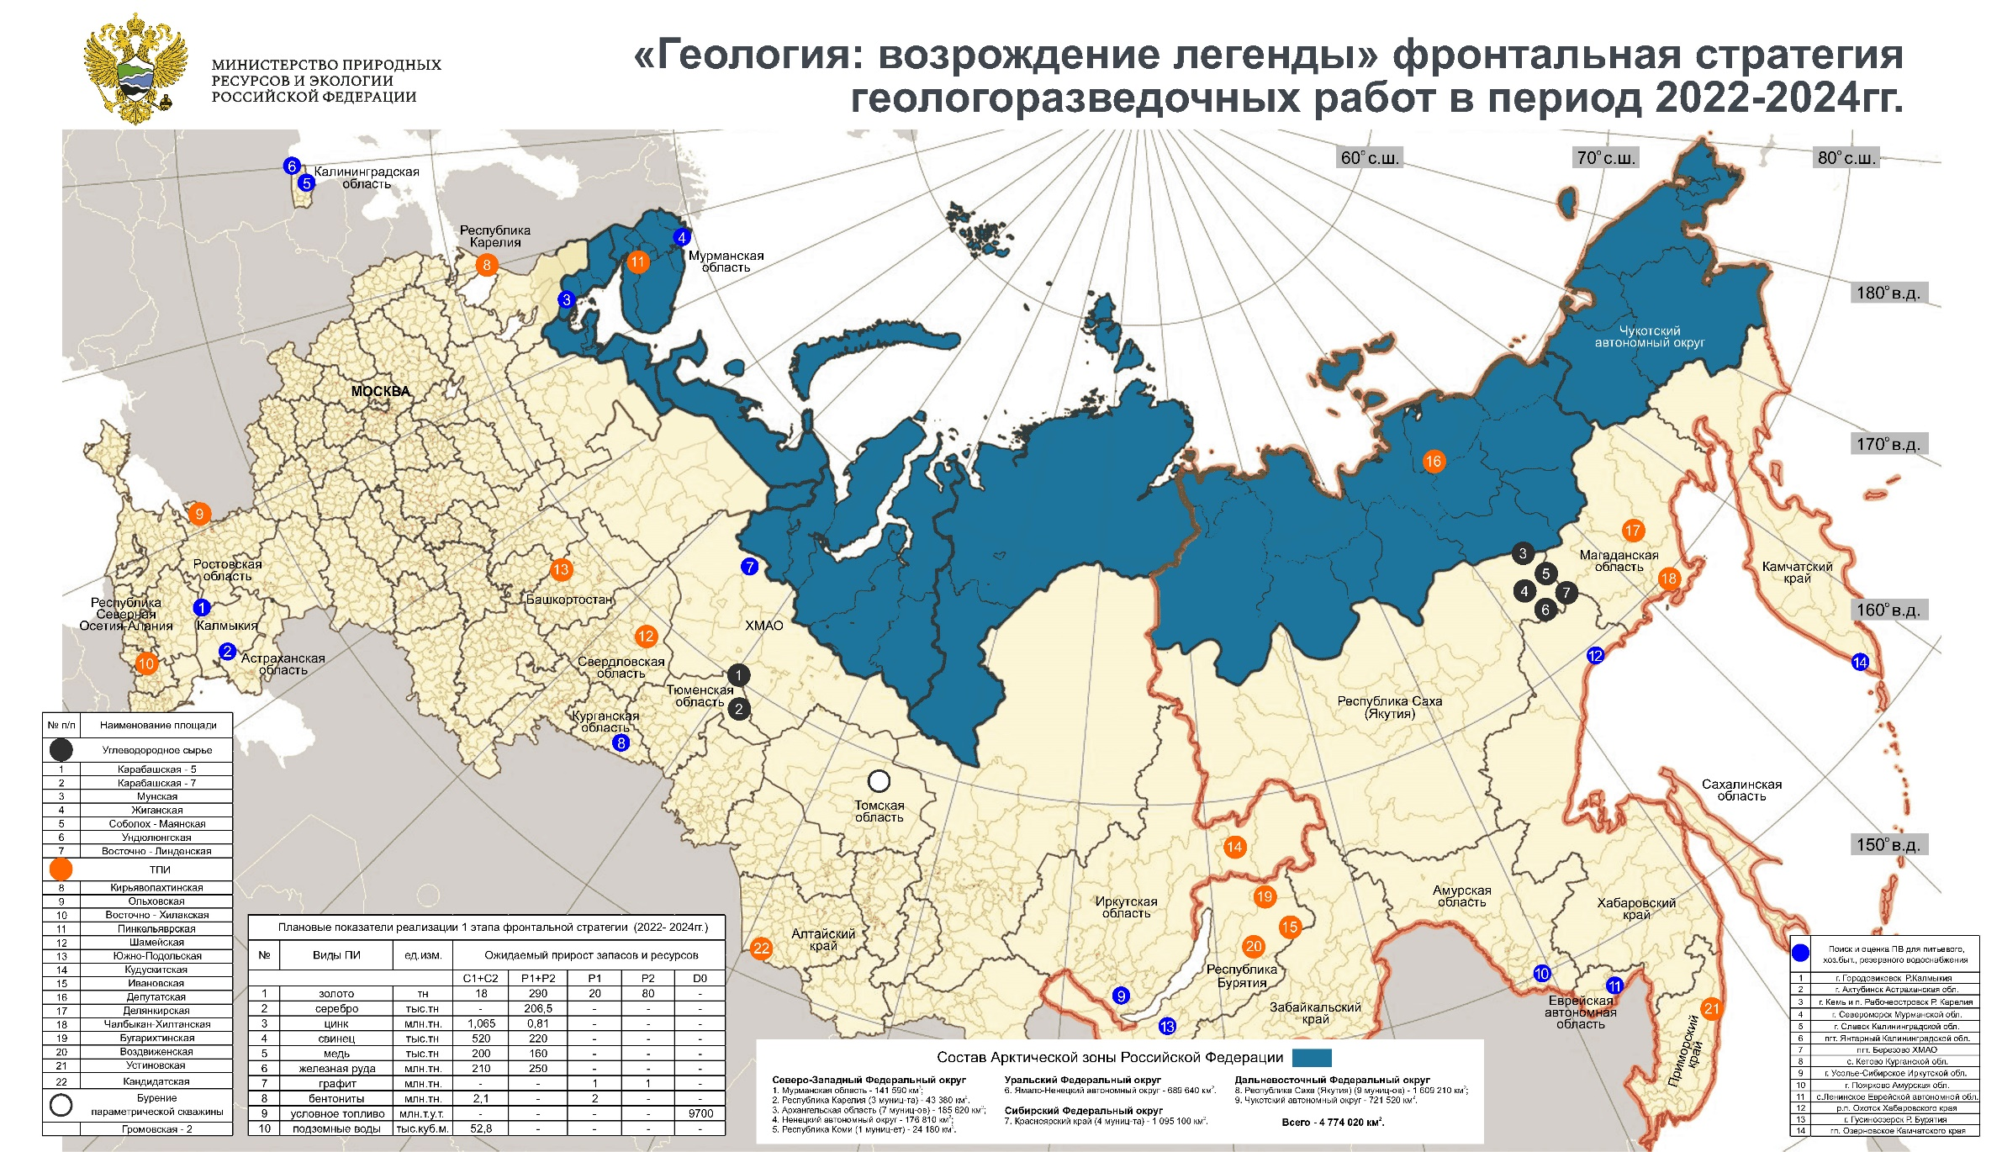

Рисунок 3 – Сводная карта размещения объектов федеральных ГРР (пример сервиса ПД ИАС)

Таблица 2 – Подготовка перспективных площадей в 2022-2024 гг. (пример сервиса ПД ИАС)



Таблица 3 – Увеличение прироста запасов подземных вод в вододефицитных регионах (пример сервиса ПД ИАС)



Важнейшей применительно к *Федеральному проекту* является сфера стратегического планирования.

До 2024 г. задачи и направления *Федерального проект*а определены [12]. Начиная с 2025 г. масштаб задач и объёмы финансирования должны возрасти кратно. Критически увеличивается объём заданий по развитию минерально-сырьевой базы и передовых технологий геологоразведочных работ и разработки месторождений. Для успешного решения этих задач необходимо заблаговременно разработать всеобъемлющий и научно обоснованный **План реализации Федерального проекта «Геология – возрождение легенды» до 2030 г.** Этот документ необходимо разработать в период 2022-2024 гг.

**Список использованных источников**:

1. Стратегия развития минерально-сырьевой базы Российской Федерации до 2035 года (утв. Распоряжением Правительства Российской Федерации от 22.12.2018 № 2914-р).
2. Государственная программа Российской Федерации «Воспроизводство и использование природных ресурсов» (утв. Постановлением Правительства Российской Федерации от 15.04.2014 № 322, в ред. Постановления Правительства Российской Федерации от 31.03.2021 № 515).
3. О системе управления государственными программами Российской Федерации» (вместе с "Положением о системе управления государственными программами Российской Федерации") (Постановление Правительства Российской Федерации от 26.05.2021 № 786).
4. Об организации проектной деятельности в Правительстве Российской Федерации (вместе с «Положением об организации проектной деятельности в Правительстве Российской Федерации») (Постановление Правительства Российской Федерации от 31.10.2018 № 1288 (ред. от 24.06.2021)).
5. Методические указания по мониторингу и внесению изменений в национальные проекты (программы) и федеральные проекты (утв. президиумом Совета при Президенте Российской Федерации по стратегическому развитию и национальным проектам, протокол от 03.12.2018 № 14).
6. Проект методических указаний по мониторингу национальных проектов (программ), федеральных проектов и ведомственных проектов (Письмо Аппарата Правительства Российской Федерации от 17.11.2021 № П6-81411).
7. Методические указания по разработке национальных проектов (программ) (утв. президиумом Совета при Президенте Российской Федерации по стратегическому развитию и национальным проектам, протокол от 14.10.2019 № 12).
8. Методические рекомендации по разработке и внесению изменений в рабочие планы федеральных проектов (Письмо Директора Департамента организации проектной деятельности Правительства Российской Федерации от 16.12.2020 № П6-7937).
9. О государственной интегрированной информационной системе управления общественными финансами «Электронный бюджет» (ред. от 01.11.2021) (Постановление Правительства Российской Федерации от 30.06.2015 № 658).
10. О государственной автоматизированной информационной системе «Управление» (вместе с «Положением о государственной автоматизированной информационной системе "Управление") (Постановление Правительства Российской Федерации от 25.12.2009 № 1088 (ред. от 21.08.2020)).
11. Разработка фронтальной стратегии социально-экономического развития Российской Федерации (Презентационные материалы Правительства РФ, 2021 г.), <https://dpo-rd.ru/upload/iblock/fde/fde3983057ab8fdff17b67806891ed98.pdf>
12. Паспорт Федерального проекта «Геология – возрождение легенды», 2021 г.